112年本土語文情境式演說題目-閩南語第1題
四年級：三篇選一篇／五年級：三篇抽一篇
演說2分30秒～3分鐘，詢答2分鐘(詢答不計分)。
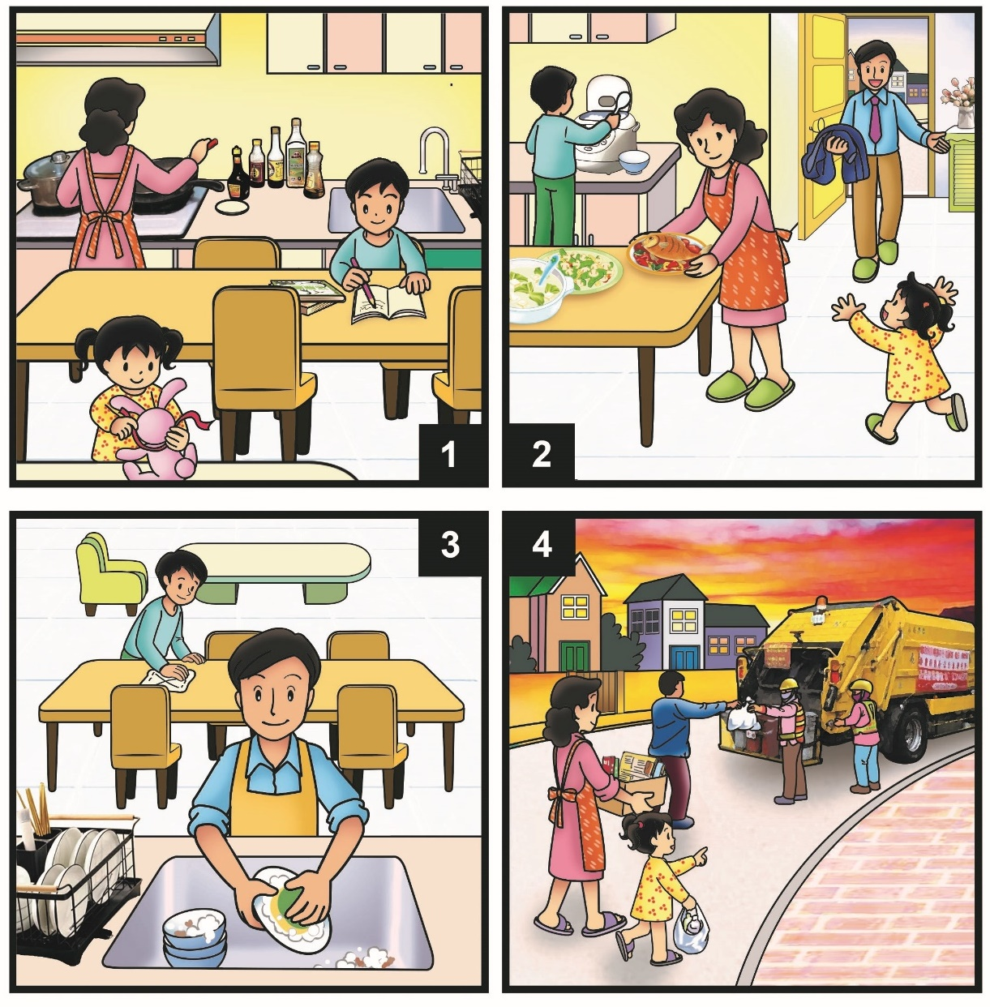
請將下面四格圖依照順序進行完整描述，務必在規定時間內完成。

112年本土語文情境式演說題目-閩南語第2題
四年級：三篇選一篇／五年級：三篇抽一篇
演說2分30秒～3分鐘，詢答2分鐘(詢答不計分)。
請將下面四格圖依照順序進行完整描述，務必在規定時間內完成。

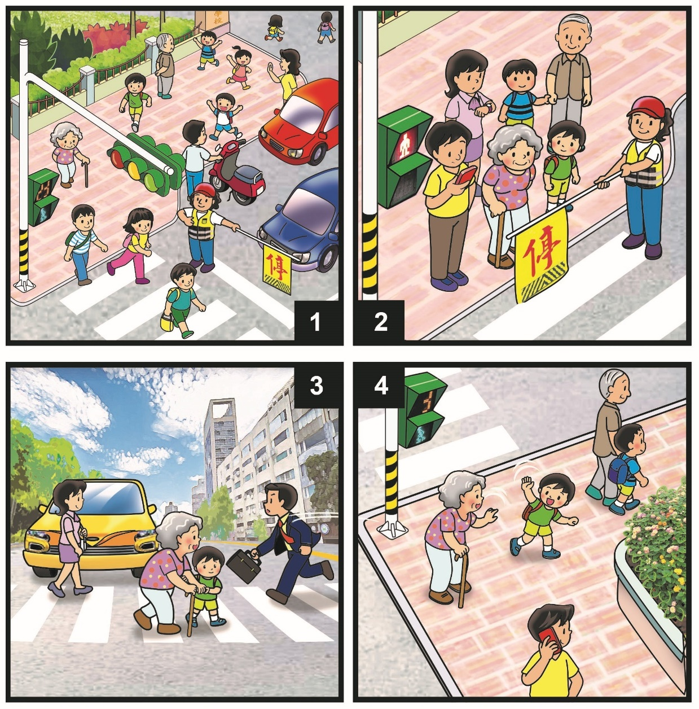
112年本土語文情境式演說題目-閩南語第3題
四年級：三篇選一篇／五年級：三篇抽一篇
演說2分30秒～3分鐘，詢答2分鐘(詢答不計分)。
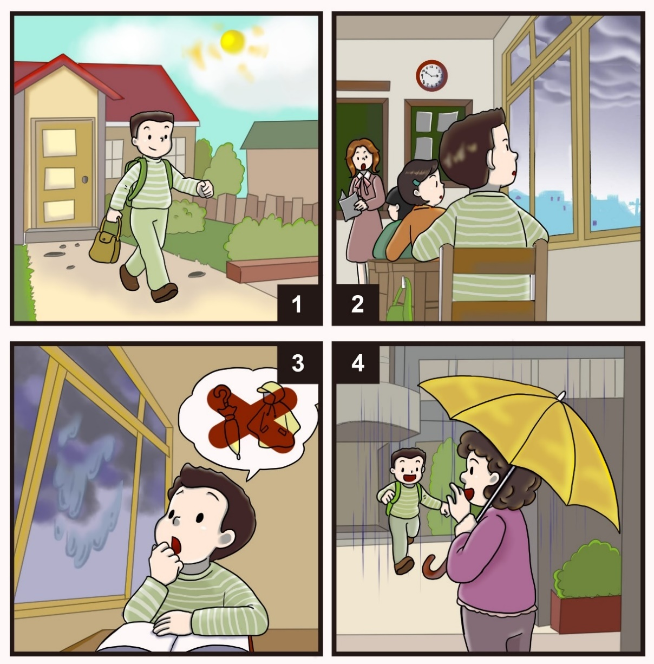
請將下面四格圖依照順序進行完整描述，務必在規定時間內完成。

